**北京市朝阳区亚运村街道办事处**

**2013年流动人口管理系统**

**--使用手册**

北京亚华云海科技有限公司

目录

1、流动人口管理 2

1.1进入流动人口管理平台页面 2

1.2流管站管理员管理 3

1.2.1新增 3

1.2.2编辑 4

1.2.3删除 4

1.2.4查看签到记录 5

1.3包片民警管理 6

1.3.1新增 7

1.3.2编辑 7

1.3.3删除 8

1.4出租屋管理 8

1.4.1新增 9

1.4.2编辑 9

1.4.3删除 10

1.5出租屋查询 11

1.5.1查询 11

1.5.2查看 12

1.6流动人口查询 12

1.6.1查询 13

1.7统计管理 13

# 1、流动人口管理

## 1.1进入流动人口管理平台页面

输入用户名和密码，点击“登陆”按钮登陆，

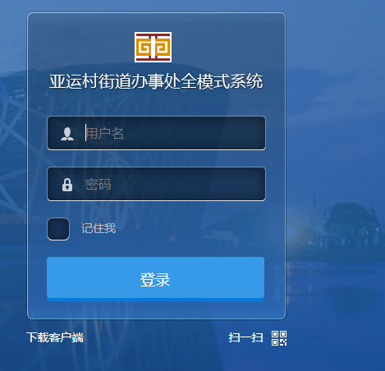

进入到以下页面

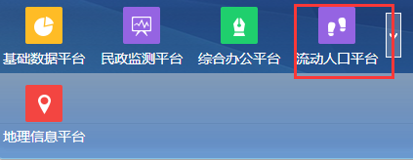

点击红色区域里面的“流动人口平台”之后进入到“流动人口管理平台”页面，如下图

## 1.2流管站管理员管理

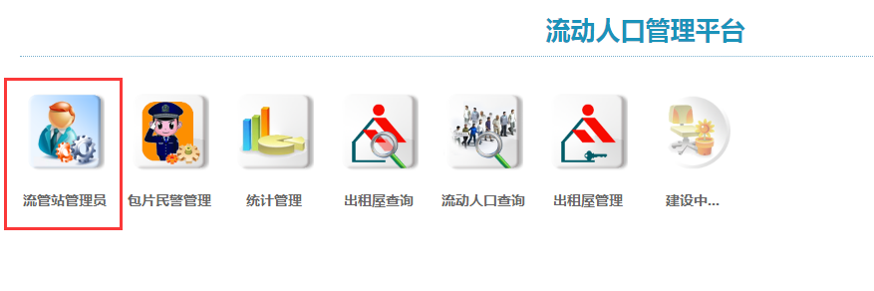

点击红色区域里面“流管站管理员”图片进入到流管员列表页面如下图

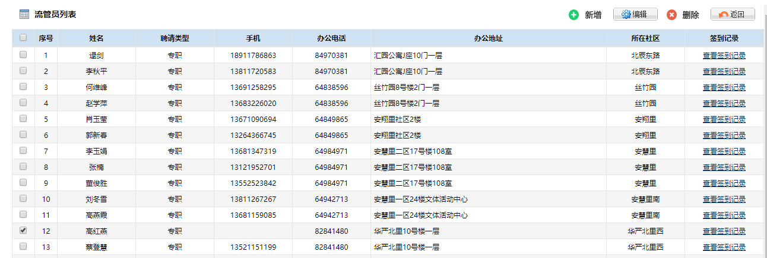

### 1.2.1新增

点击红色区域里面“新增”按钮进入到新增页面如下图

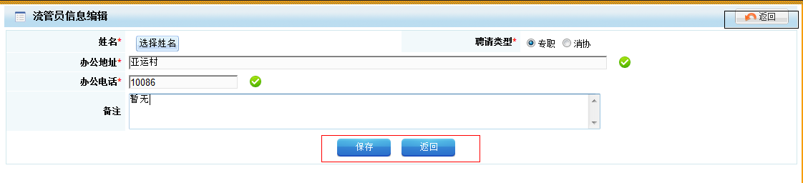

填写新增内容，然后点击红色区域内的“保存”按钮进行保存，如果想返回也可以点击“返回”按钮返回到列表页面

### 1.2.2编辑

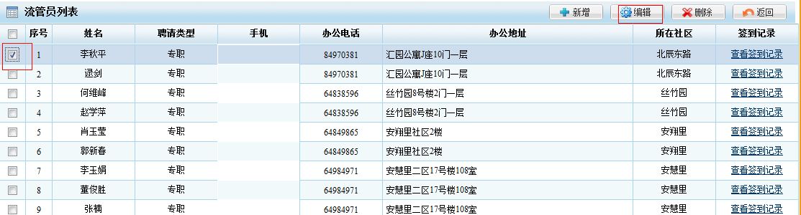

在所要编辑的信息前打钩然后点击编辑按钮进入编辑页面

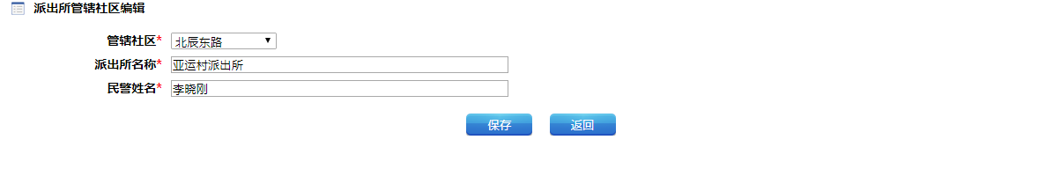

输入要修改的内容然后点击红色区域里面的“保存”按钮进行保存，也可以点击“返回”按钮返回到列表页面

### 1.2.3删除

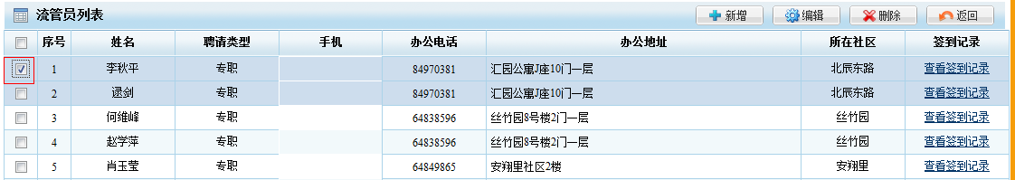

在所要删除的信息前面打钩然后点击“删除”按钮

会出现确认框 如下图

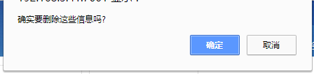

如果确定删除那么就点击“确定”按钮，反之点击“取消”按钮。

### 1.2.4查看签到记录

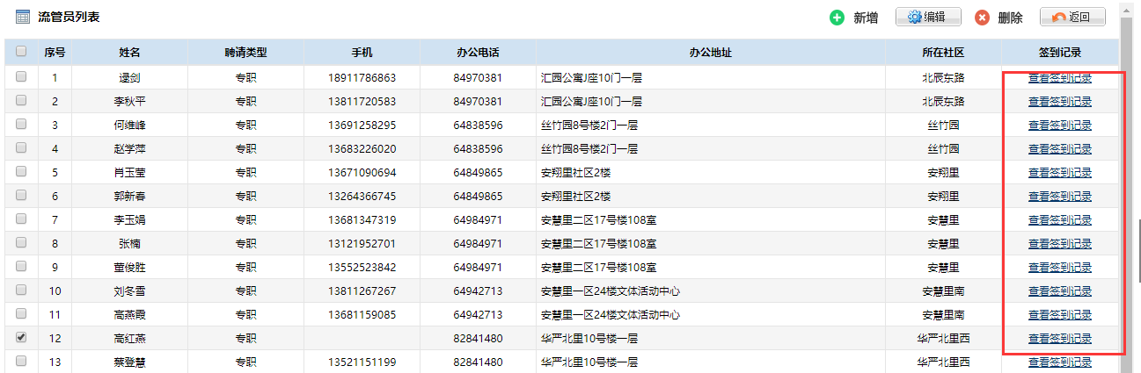

点击红色区域里面的“查看签到记录”按钮进入到流管员签到列表如下图

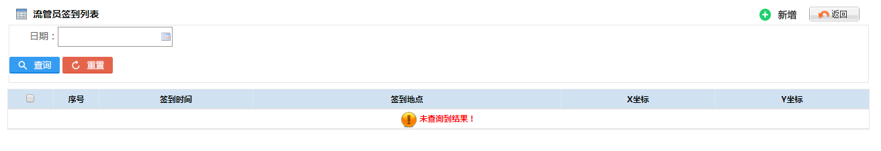

在流管员签到列表分为两个功能：一、按日期进行查询，二、新增

#### 1.2.4.1查询

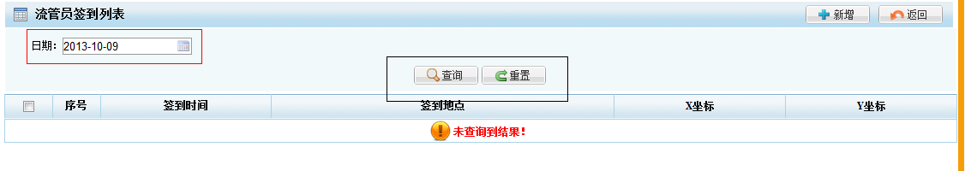

在红色区域里面选择要查询的日期然后点击“查询”按钮，如果有信息则在下面的列表里面显示出来，反之则提示“为查到结果”。如果你要对你所查询的内容进行修改可以点击“重置”按钮进行重新输入

#### 1.2.4.2新增

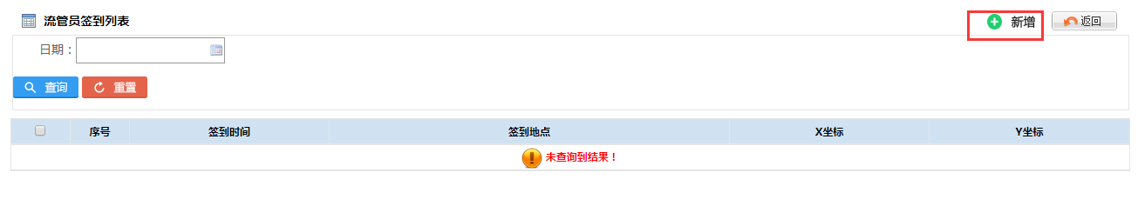

点击红色区域里面的“新增”按钮进入到新增页面

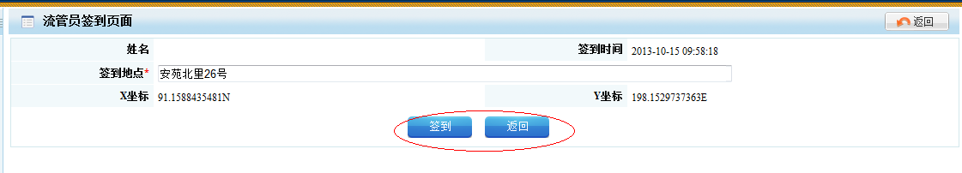

输入要新增的内容，然后点击“保存”按钮对其进行保存，也可以点击“返回”按钮返回到流管员签到列表页面。

## 1.3包片民警管理

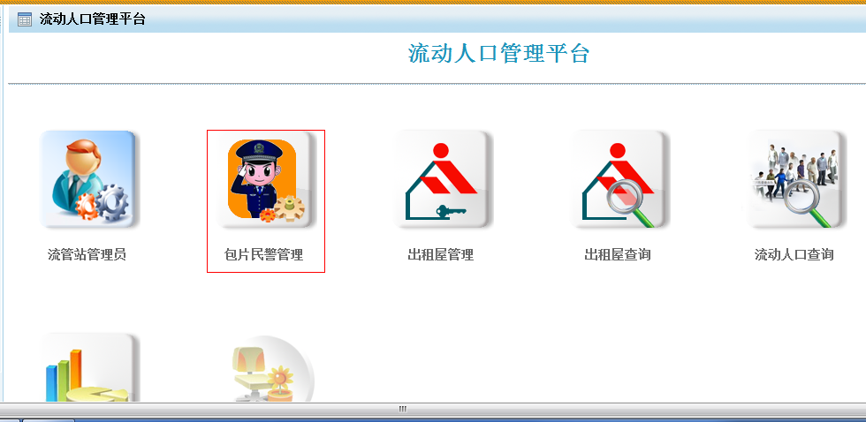

点击红色区域里面“包片民警管理”图片进入到派出所管辖社区列表

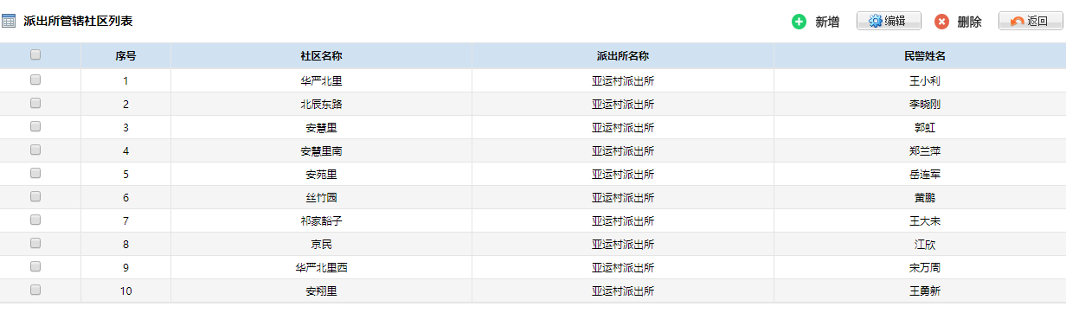

在这个页面上可以对其进行新增、编辑、删除操作。

### 1.3.1新增

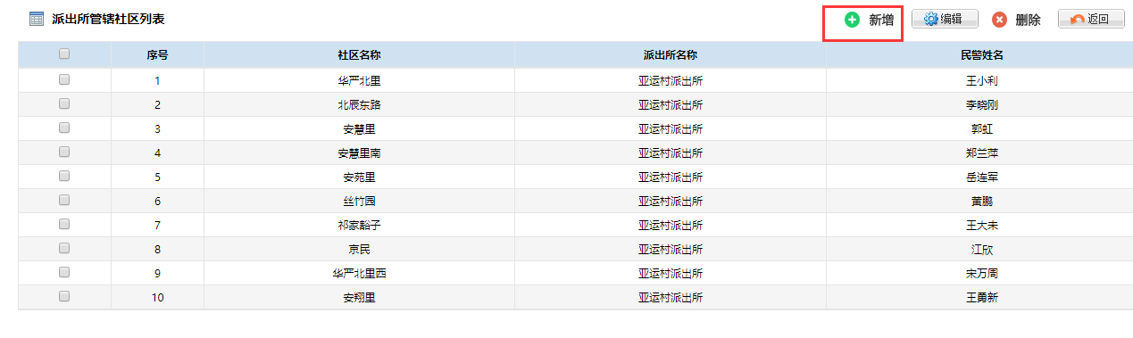

点击红色区域里面的“新增”按钮进入到新增页面

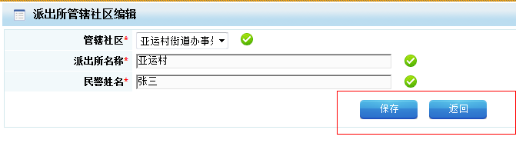

输入要新增的信息然后点击“保存”按钮对其进行保存，也可以点击“返回”按钮返回到列表页面。

### 1.3.2编辑

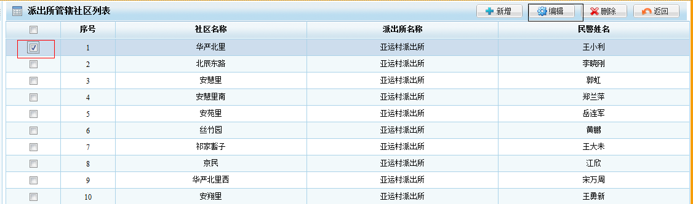

在所要编辑的信息前面的框里打钩然后点击“编辑”按钮进入到编辑页面

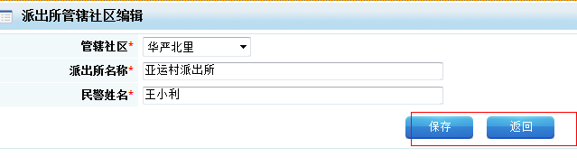

输入要修改的信息然后点击“保存”按钮对其进行保存，也可以点击“返回”按钮返回到列表页面。

### 1.3.3删除

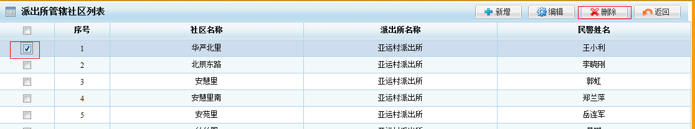

在你所要删除的信息前面打钩，然后点击“删除”按钮 会出现确认框

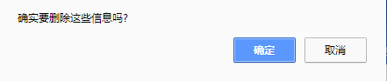

如果确定删除点击“确定”按钮，反之则点击“取消”按钮

## 1.4出租屋管理

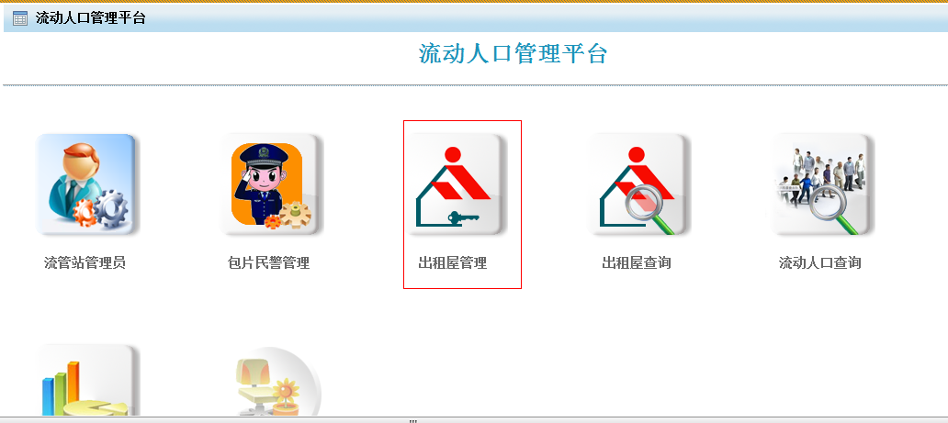

点击红色区域里面“出租屋管理”图片进入到出租房列表页面

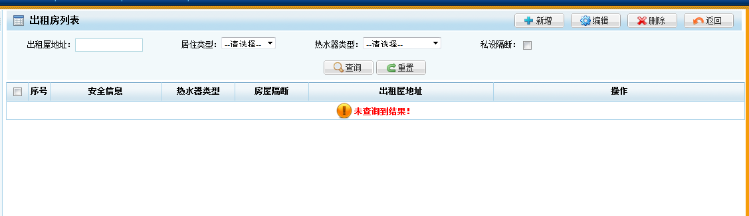

在这个页面有新增、编辑、删除、查询四种功能

### 1.4.1新增

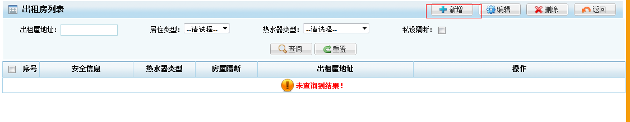

点击红色区域里面的“新增”按钮进入到新增页面

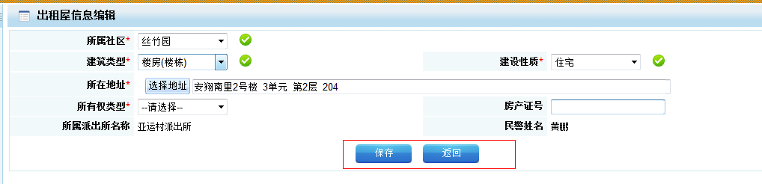

输入要新增的内容然后点击“保存”按钮对其进行保存，也可以点击“返回”按钮返回到列表页面。

### 1.4.2编辑

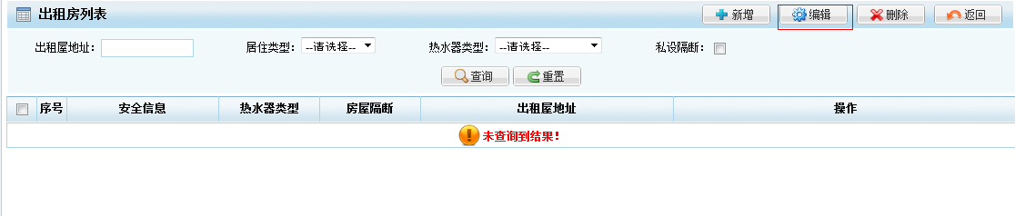

在你要编辑的信息前面的框里打钩然后点击“编辑”按钮进入到编辑页面

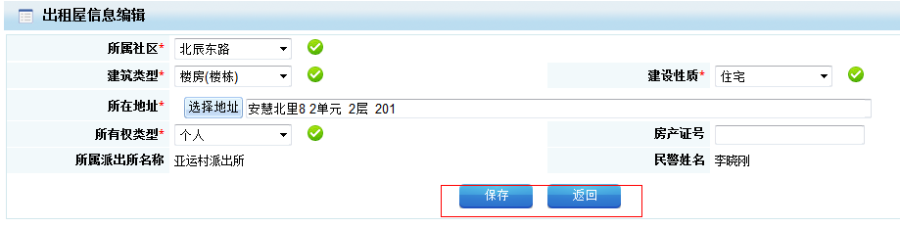

填写你要修改的内容然后低级“保存”按钮进行保存，也可以点击“返回”按钮返回到列表页面。

### 1.4.3删除

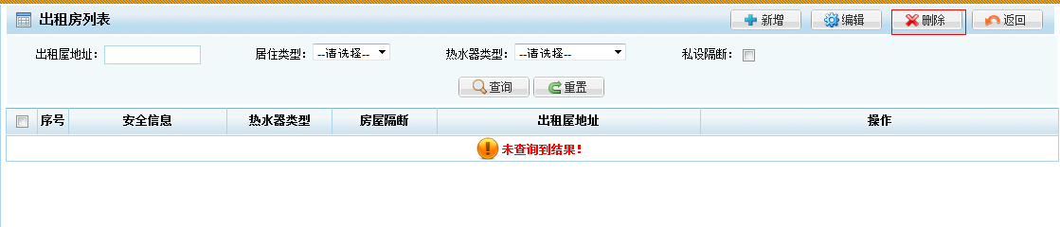

在所要删除的信息前面的框里打钩然后点击“删除”按钮 会出现确认框



如果确定删除就点击“确定”按钮反之则点击“取消”按钮

1.4.4查询

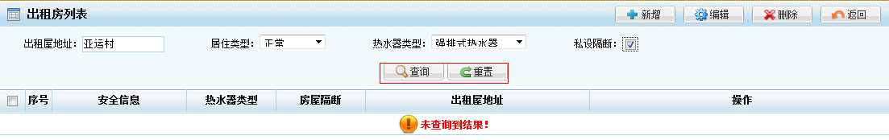

填写或选择要查询的内容如出租屋地址、居住类型、热水器类型、私设隔断然后点击“查询”按钮进行查询如果查询到内容则在下面的列表中显示出来反之则提示“未查询到结果”。如果你对其要查询的内容进行修改那么可以点击“重置”按钮进行重新输入。

## 1.5出租屋查询

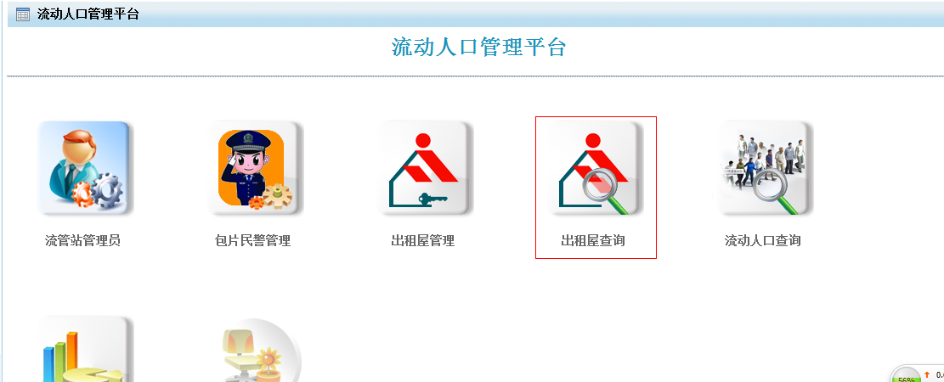

点击红色区域里的出租屋查询图片进入到出租屋列表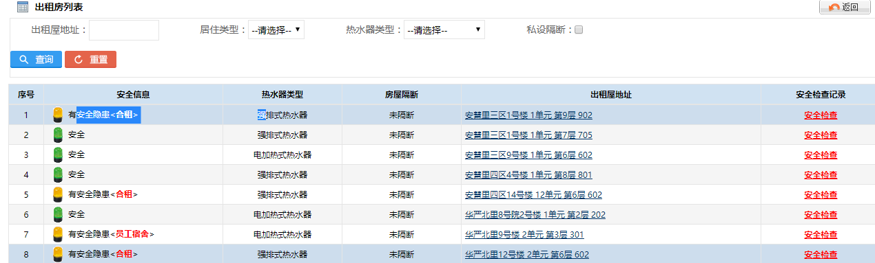

在出租屋列表这个页面上有两个功能：一是查询，二是查看

### 1.5.1查询

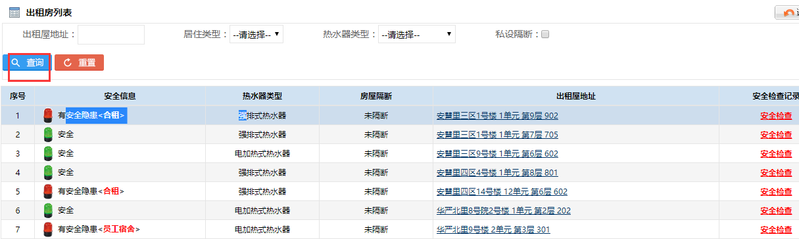

输入或选择要查询的内容如：出租屋地址、居住类型、热水器类型、私设隔断等点击红色区域内的“查询”按钮进行查询，如果有内容则在下面的列表中显示出来反之则提示“未查询到结果”。如果你对要查询的内容进行修改可以点击“重置”按钮进行重新输入。

### 1.5.2查看

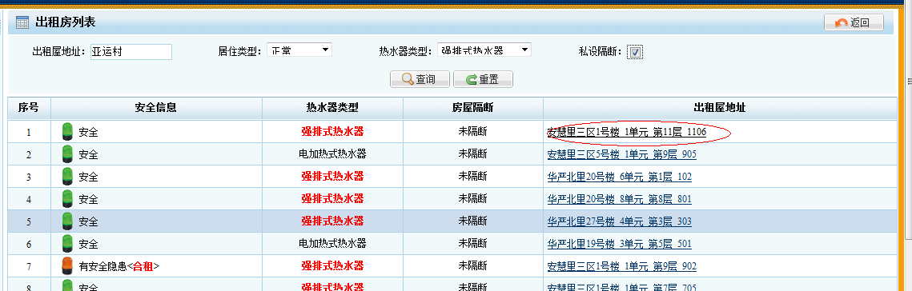

点击红色区域内的出租屋地址进入到查看页面对其详细信息进行查看

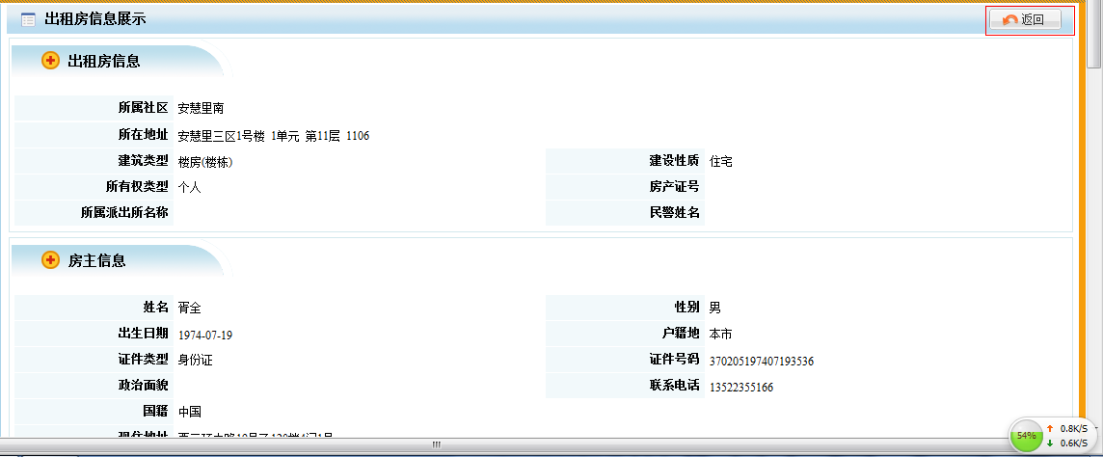

查看完毕之后可以点击红色内的“返回”按钮返回到列表页面。

## 1.6流动人口查询

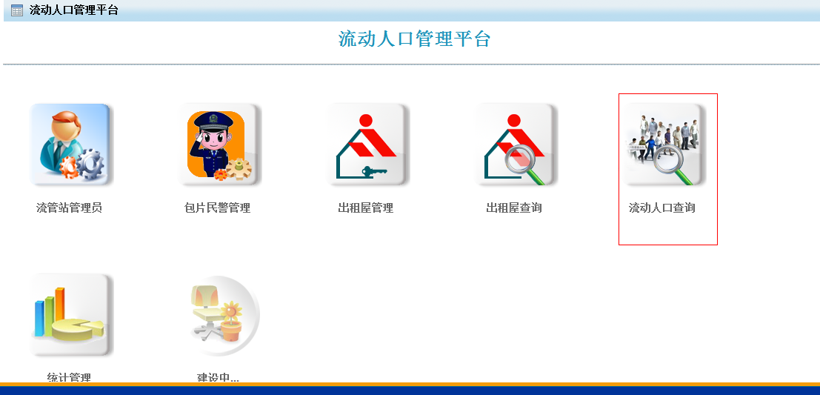

点击红色区域内的“流动人口查询”图片进入到租户成员列表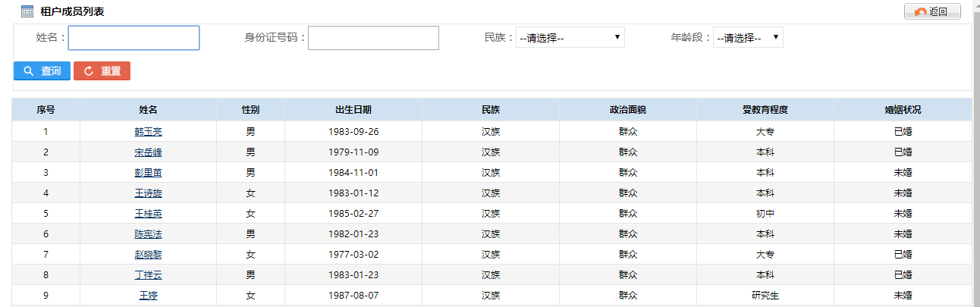

租户成员列表有一个查询功能

### 1.6.1查询

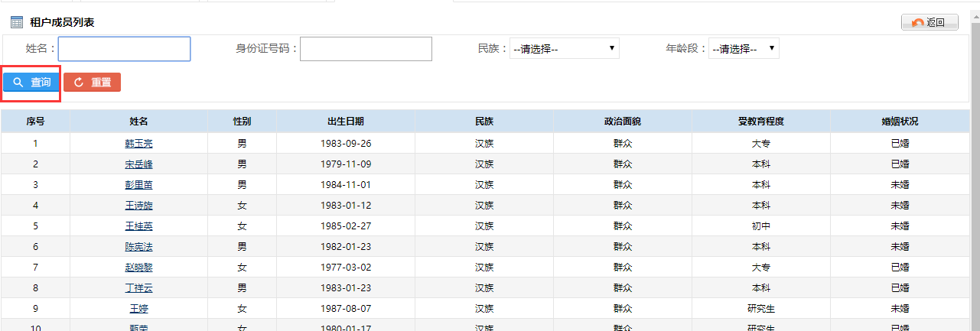

输入要查询的内容然后点击“查询”按钮进行查询，如果查询到内容则在下面的列表中显示出来反之则提示“未查询到结果”。如果你要对所填写的查询内容进行修改可以点击“重置”按钮进行重新输入。

## 1.7统计管理

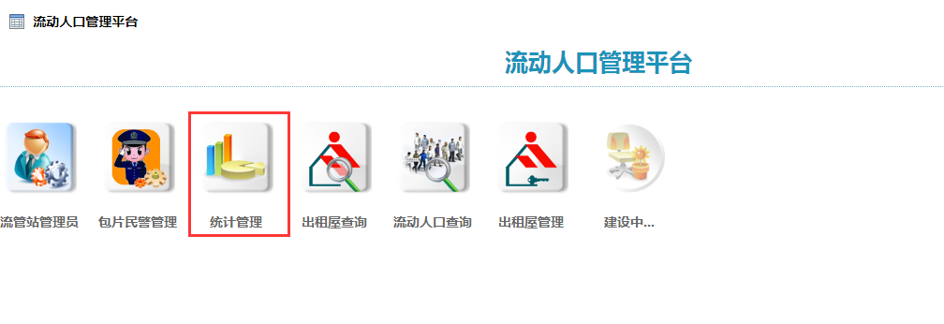

点击红色区域内的“统计管理”图片进入到出租屋类型统计分系图页面

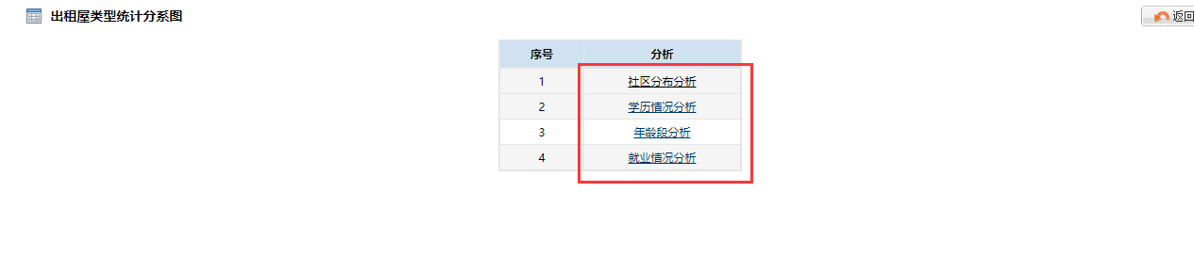

可以点击黑色区域里面的内容进行相关信息的查看如下图

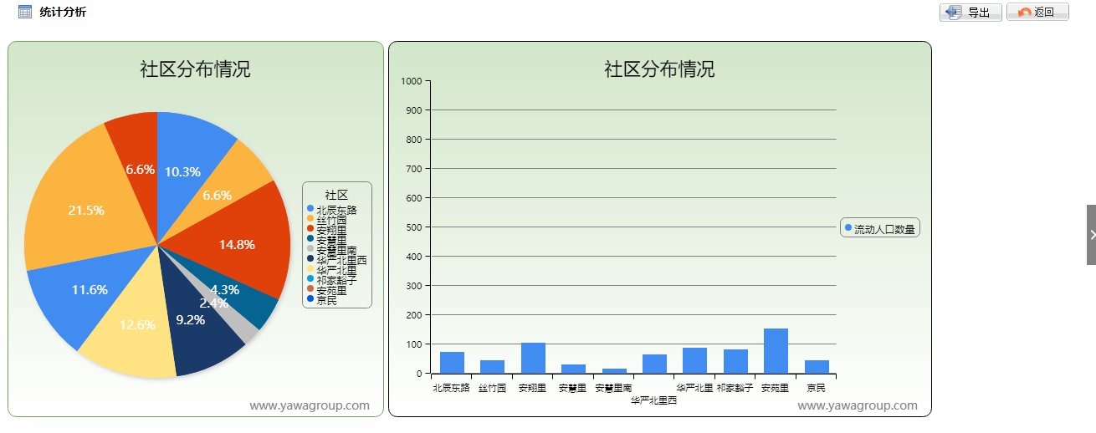

查看完毕可以点击“返回”按钮返回到出租屋类型统计分系图页面